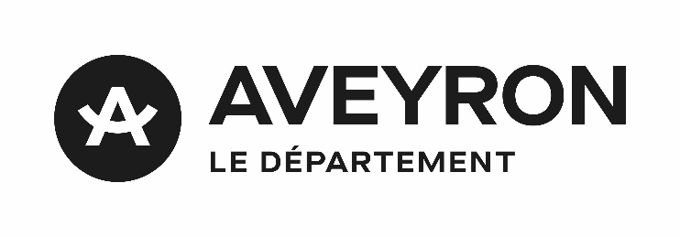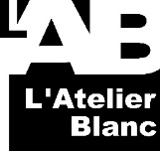

**14e PRIX JEUNE CREATION**

**et 8e PRIX DU DEPARTEMENT**

**AU MOULIN DES ARTS   
DE ST-REMY - 12200**

**2024 - Dossier d’inscription**

**Merci de compléter les 2 pages suivantes   
et de les renvoyer sur le** [**formulaire en ligne**](https://forms.gle/mQCwXGAyQQ8HoDTW7) **avant le mardi 18.06.2024 (à 23h59 😉)   
avec tous les éléments demandés dans l’appel à candidatures (4 fichiers à joindre).**

APPEL A CANDIDATURES disponible sur le site [www.atelier-blanc.org](http://www.atelier-blanc.org)

FORMULAIRE EN LIGNE : <https://forms.gle/mQCwXGAyQQ8HoDTW7>

A remplir et à joindre avant le 18.06.2024 à 23h59 sous format pdf au formulaire en ligne :  
<https://forms.gle/mQCwXGAyQQ8HoDTW7>

**VOUS DEPOSEZ VOTRE CANDIDATURE 2024 POUR :**

**(*Cocher la ou les cases correspondantes*)**

* **Les Prix Jeune Création de l’Atelier Blanc (prix du jury et prix du public)**
* **Le Prix du Département de l’Aveyron pour l’art contemporain**

**NOM :**

**Prénom :**

**Date de naissance :**

**Age :**

**Adresse :**

**Code Postal et Ville :**

**N° SIRET :**

**Téléphone :**

**Courriel :**

**Site web :**

**Vos intentions, votre projet de résidence de création en 2025 au Moulin des arts de St-Rémy (12200):**

**PRESENTATION DE L’ŒUVRE PROPOSÉE PAR L’ARTISTE AUX CONCOURS**

**Titre :**

**Technique :**

**Dimensions :**

**Poids en kg  :**

**Année d'exécution :**

**Valeur d’assurance :**

**Visuel de l’œuvre (à intégrer ici et à joindre en format jpeg ou pdf au formulaire en ligne ou lien vers vidéo ou extrait vidéo à consulter en ligne)**

**Texte explicatif :**